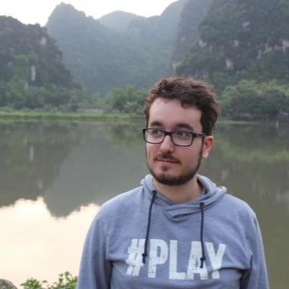 Dimitri Saingre

Présentation

Doctorat sur la consommation énergétique des technologies Blockchain

Publications

Article dans une revue (1)

Measuring performances and footprint of blockchains with BCTMark: a case study on Ethereum smart contracts energy consumption
Dimitri Saingre,Thomas Ledoux,Jean-Marc Menaud
Cluster Computing, 2022, 25 (4), pp.2819-2837. ⟨10.1007/s10586-021-03441-x⟩
Article dans une revue
hal-03330325v1

Communication dans un congrès (4)

A Protocol to Assess the Accuracy of Process-Level Power Models
Emile Cadorel,Dimitri Saingre
Cluster 2024, IEEE, Sep 2024, Kobe, Japan
Communication dans un congrès
hal-04720926v1
The cost of immortality: A Time To Live for smart contracts
Dimitri Saingre,Thomas Ledoux,Jean-Marc Menaud
ISCC 2021 - 26th IEEE Symposium on Computers and Communications, Sep 2021, Athènes, Greece. ⟨10.1109/ISCC53001.2021.9631513⟩
Communication dans un congrès
hal-03300144v1
BCTMark: a framework for benchmarking blockchain technologies
Dimitri Saingre,Thomas Ledoux,Jean-Marc Menaud
AICCSA 2020 - 17th IEEE/ACS International Conference on Computer Systems and Applications, Nov 2020, Antalya, Turkey. pp.1-8, ⟨10.1109/AICCSA50499.2020.9316536⟩
Communication dans un congrès
hal-02923038v1
BCTMark - Vers un outil pour l’évaluation des performances et du coût énergétique des technologies blockchain
Dimitri Saingre,Thomas Ledoux,Jean-Marc Menaud
COMPAS 2019 - Conférence d’informatique en Parallélisme, Architecture et Système, Jun 2019, Anglet, France
Communication dans un congrès
hal-02166044v1

